Конспект занятия по изготовлению поделки из грецкого ореха
«Гусеница»
Программное содержание:
- Закреплять умение создавать фигуры животных из травы, шишек, косточек, ракушек, соломы.
- Передавать выразительность образа, создавать общую композицию на тему сказки «Колосок».
- Развивать фантазию, воображение.
- Закреплять умение аккуратно и экономно использовать материал.
- Воспитание ценностного отношения к собственному труду, труду других людей и его результатам.
- Воспитывать желание участвовать в совместной трудовой деятельности наравне со всеми, радоваться результатам коллективного труда.
Материал: половина скорлупы грецкого ореха, пластилин, нитки, краски, ножницы.
Ход занятия
Воспитатель показывает коробочку и просит детей отгадать, что в ней находится, загадывает загадку:
Волосата, зелена,
В листьях прячется она.
Хоть и много ножек,
Бегать все равно не может.

Воспитатель обсуждает с детьми правильный ответ Гусеница, рассматривают изображение гусеницы.
Воспитатель предлагает изготовить из природного материала сюжетную композицию «Наша гусеница». Детям показывается материал для изготовления поделки.
Обдумываем как будем изготавливать поделку.
Подбираем материал для работы. Дети высказывают свое мнение.
Предлагаю детям договориться, кто с кем будет работать.
Изготовление работ.
Анализ детских работ. «Молодцы все справились с заданием!»

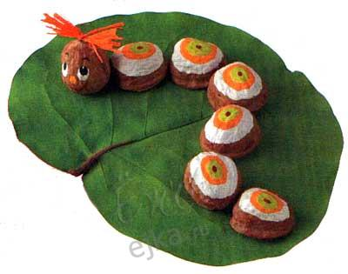
Конспект занятия по изготовлению поделки из грецкого ореха
«Муравей»
Программное содержание:
- Учить детей конструировать поделку из природного материала, соединяя детали кусочками пластилина.
- Развивать воображение, внимание, усидчивость.
Материал:
Половина скорлупы грецкого ореха, веточки дерева, чашечки от желудей, пластилин, клей, образец поделки.
Ход занятия:
Воспитатель просит детей отгадать загадку:
В лесу у пня суетня, беготня:
Народ рабочий целый день хлопочет.
Воспитатель обсуждает с детьми правильный ответ муравьи, рассматривают изображение муравьев.
Детям показывается материал для изготовления поделки.
Обдумываем, как будем изготавливать поделку.
Подбираем материал для работы. Дети высказывают свое мнение.
Предлагаю детям договориться, кто с кем будет работать.
Воспитатель: Но, прежде чем мы приступим к работе давайте потренируем пальчики. Поиграем в игру с пальчиками под названием «Кораблик».
Пальчиковая гимнастика «Муравей»
Муравья папа идет. (всеми пальцами правой руки «шагать» по столу)
Следом за папой мама идет. (всеми пальцами левой руки «шагать» по столу)
За мамой следом детишки идут («шагать» обеими руками)
Вслед за ними самые малыши бредут.
Коричневые костюмчики носят они. (пожать самому себе ладони)
Костюмчики с усиками черненькими. (постучать указательными пальцами по столу)
Папа семью в детский садик ведет, после занятий домой заберет. (похлопать в ладоши)
Изготовление работ.
Анализ детских работ. «Молодцы все справились с заданием!»

